

ДЕПАРТАМЕНТ ОБРАЗОВАНИЯ, КУЛЬТУРЫ И СПОРТА

ЧУКОТСКОГО АВТОНОМНОГО ОКРУГА

П Р И К А З

от | 10.02.2016 г. | № 01-21/128 | г. Анадырь

Об установлении квалификационной категории педагогическим работникам государственных и муниципальных образовательных организаций Чукотского автономного округа

На основании Порядка проведения аттестации педагогических работников организаций, осуществляющих образовательную деятельность, утвержденного Приказом Министерства образования и науки Российской Федерации от 07.04.2014 г. № 276, решения аттестационной комиссии Департамента образования, культуры и спорта Чукотского автономного округа (Протокол № 3 от 10.02.2016 г.)

ПРИКАЗЫВАЮ:

1. Утвердить решение аттестационной комиссии Департамента образования, культуры и спорта Чукотского автономного округа от 10.02.2016 г.
2. В соответствии с решением аттестационной комиссии Департамента образования, культуры и спорта Чукотского автономного округа от 10.02.2016 г.:
2.1. установить первую квалификационную категорию следующим педагогическим работникам образовательных организаций Чукотского автономного округа:
- Байдиной Светлане Федоровне, воспитателю Муниципального бюджетного общеобразовательного учреждения «Центр образования села Марково»;
- Байдиной Светлане Федоровне, педагогу дополнительного образования Муниципального бюджетного общеобразовательного учреждения «Центр образования села Марково»;
- Дядё Марине Владимировне, учителю технологии и музыки муниципального бюджетного общеобразовательного учреждения «Центр образования села Рыркайпий»;
- Каримовой Татьяне Геннадьевне, учителю изобразительного искусства Муниципального бюджетного общеобразовательного учреждения «Центр образования села Усть-Белая»;
- Кафарена Анне Ивановне, учителю начальных классов Муниципального бюджетного общеобразовательного учреждения «Центр образования села Алькатваама»;
- Кетчик Галине Ивановне, учителю начальных классов Муниципального бюджетного общеобразовательного учреждения «Начальная школа с. Биллингс»;

- Кленковой Ие Анатольевне, учителю английского языка Муниципального бюджетного общеобразовательного учреждения «Школа-интернат среднего общего образования поселка Провидения»;
- Можняковой Марине Васильевне, учителю начальных классов муниципального бюджетного общеобразовательного учреждения «Средняя общеобразовательная школа посёлка Эгвекинот»;
- Симусовой Ольге Валентиновне, музыкальному руководителю Муниципального бюджетного дошкольного образовательного учреждения «Детский сад «Золотой ключик» г. Певек»;
- Падериной Елене Геннадьевне, воспитателю Муниципального бюджетного общеобразовательного учреждения «Центр образования поселка Угольные Копи»;
- Таранской Светлане Владимировне, воспитателю Муниципального бюджетного общеобразовательного учреждения «Центр образования села Марково»;
- Торыт Эмме Петровне, учителю начальных классов Муниципального бюджетного общеобразовательного учреждения «Центр образования селаМарково»;
- Тюриной Тамаре Андреевне, учителю начальных классов Муниципального бюджетного общеобразовательного учреждения «Школа-интернат среднего общего образования села Уэлен».
2.2. установить высшую квалификационную категорию Колебер Галине Федоровне, учителю начальных классов муниципального бюджетного общеобразовательного учреждения «Средняя общеобразовательная школа № 1 города Анадыря».
3. Управлению надзора и контроля качества образования Департамента образования, культуры и спорта Чукотского автономного округа (Маркина И.А.) разместить настоящий приказ на официальном сайте Департамента образования, культуры и спорта Чукотского автономного округа.
4. Контроль за исполнением настоящего приказа возложить на Управление государственной политики в сфере образования Департамента образования, культуры и спорта Чукотского автономного округа (Пуртов И.М.).

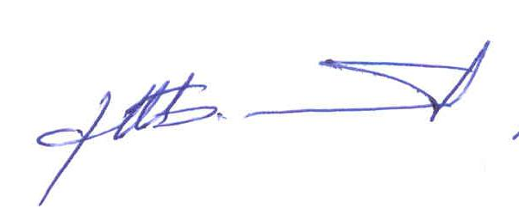
Начальник Департамента А.Г. Боленков

